報道関係者各位
2022年10月21日
あまた株式会社

大正浪漫蒸奇譚 / VRアクションアドベンチャーゲーム
『オノゴロ物語 ～The Tale of Onogoro～』
VR魔法アクションRPG『RUINSMAGUS』との
バンドル版をSteamで発売！

あまた株式会社(本社：東京都新宿区、代表取締役 髙橋宏典、以下：あまた)は、株式会社CharacterBank(本社：京都府京都市、代表取締役 三上 航人) およびMastiff, LLC (本社：アメリカ合衆国カリフォルニア州、社長 & CEO ビル・シュワーツ)と共同で、本日より、VRアクションアドベンチャーゲーム『オノゴロ物語 ～The Tale of Onogoro～』とVR魔法アクションRPG『RUINSMAGUS』のバンドル版をSteamにて販売することをお知らせいたします。

■SteamVR版『オノゴロ物語』+『RUINSMAGUS』バンドル版が登場
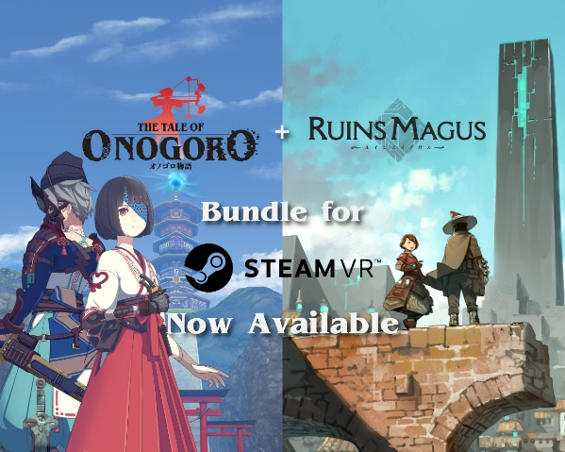
日本のアニメスタイルのVRアクションアドベンチャーゲーム『オノゴロ物語』と『RUINSMAGUS』のバンドル版をSteamにて販売開始しました。
株式会社CharacterBank が開発した『RUINSMAGUS』は様々な魔法と盾アクションを駆使し、遺跡に秘められた謎の解明を目指すVR魔法アクションRPGです。『オノゴロ物語』もしくは『RUINSMAGUS』を遊んだ方に、ぜひお互いの作品をおススメしたいということで、今回のバンドル版が実現しました。それぞれ単体で購入するよりお得な価格で購入いただけますので、既に『オノゴロ物語』もしくは『RUINSMAGUS』を購入済みの方も、もう1作品もあわせてお楽しみください。

◆『オノゴロ物語』+『RUINSMAGUS』SteamVRバンドル版概要
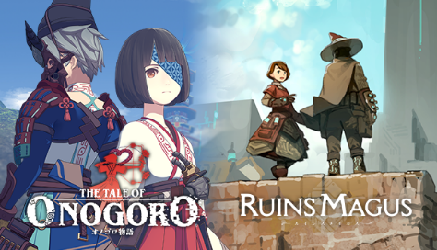
バンドル名称：VRアニメアクションゲームバンドル：オノゴロ物語 + ルインズメイガス
バンドル内容：『オノゴロ物語 ～The Tale of Onogoro～』ゲーム本体、『RUINSMAGUS』ゲーム本体
発売日：2022年10月21日(金)
価格：7,170円→6,453円(10％OFF/税込)
Steamストアページ：https://store.steampowered.com/bundle/28375/VR/

◆『RUINSMAGUS』とは
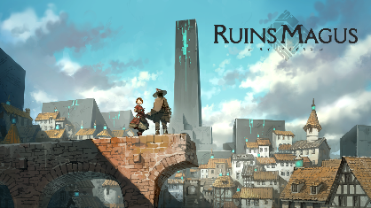
VR×魔法×アクション！『RUINSMAGUS』は様々な魔法と盾アクションを駆使し、遺跡に秘められた謎の解明を目指すVR魔法アクションRPGです。
舞台は『遺跡都市グランアムニス』。あなたは新人魔法使いとして、研究機関エニグマの新人研究員アイリスと共に様々な困難に立ち向かいます。

■スクリーンショット
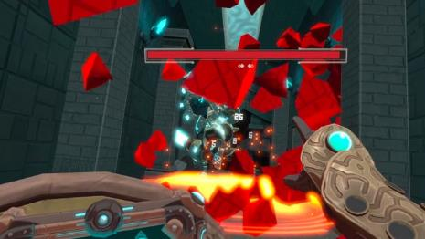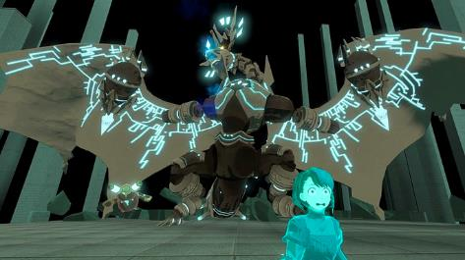

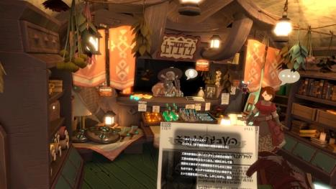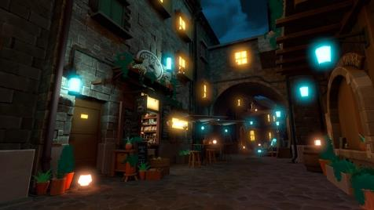

■『RUINSMAGUS』ゲーム概要
タイトル：RUINSMAGUS〜ルインズメイガス〜
ジャンル : VR魔法アクションRPG
対応HMD : Meta Quest 2、Meta Rift/ Rift S、 Valve Index、HTC Vive、PICONEtpPICO 4
配信ストア :
・Meta Quest Store：https://www.oculus.com/experiences/quest/6669173709823400/
・Steam：https://store.steampowered.com/app/1701560/RUINSMAGUS
・PICO Store
価格：3,490円(税込)
発売日：2022年7月8日
開発/配信：株式会社 CharacterBank Inc.、Mastiff LLC
公式サイト： https://ruinsmagus.com/
著作権表記：©2022 CharacterBank Inc. Published by CharacterBank, and co-published under license by Mastiff. All rights reserved.

■株式会社CharacterBankについて
URL：https://character-bank.com/
代表：代表取締役 三上 航人
所在地：京都市左京区一乗寺西閉川原町18番地５
開発スタジオ：京都市下京区官社殿町199
事業内容：XRゲームの企画・開発・運営

■Mastiff, LLCについて
Mastiffは、米国サンフランシスコと東京に拠点を持つビデオゲームのパブリッシャーです。現在までアクション、アドベンチャー、RPG、FPS、パーティー、ホラー、音楽とあらゆるジャンルのゲームを、様々なプラットフォーム版で発売してまいりました。詳しくはMastiffのホームページを御覧ください。https://mastiff-games.com/

◆『オノゴロ物語 ～The Tale of Onogoro～』とは
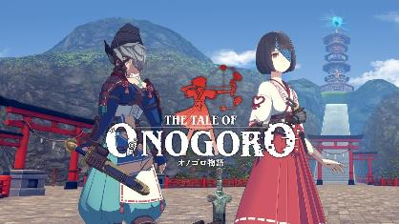
VRならではの体験性で話題を呼び、世界各国のゲームやVRイベントで数々の賞を受賞したVR脱出アドベンチャーゲーム『Last Labyrinth（ラストラビリンス）』。同作のプロデューサー/ディレクター髙橋宏典と開発チームが新たに手掛ける『オノゴロ物語 ～The Tale of Onogoro～』は、気の力と蒸気機関が融合した和風伝奇スチームパンクという独自の世界観で、フィールドに仕掛けられた謎解きや、巨大生物「カミ」との大迫力のバトルなど、プレイヤーと巫女「ハル」の、二人の冒険を描く、VRアクションアドベンチャーです。
2022年3月18日よりMeta Quest Storeにて世界同時に配信を開始、9月28日にSteam、10月20日にはPICO Storeにて配信開始しました。今後はOculus Rift、PlayStation®VRでの配信も予定しています。

■スクリーンショット
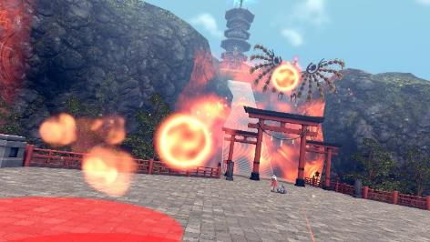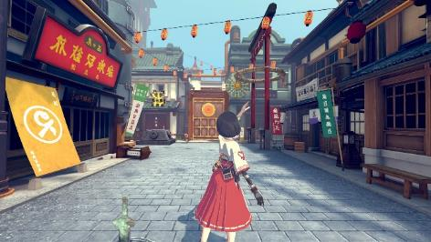

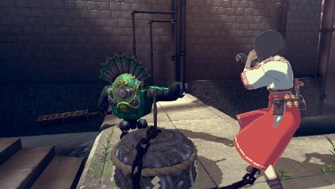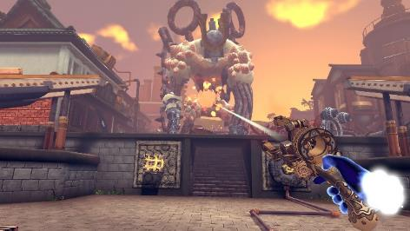
※画面はすべて開発中のものです。内容・仕様は製品版と異なる場合があります。

■『オノゴロ物語 ～The Tale of Onogoro～』ゲーム概要
タイトル：オノゴロ物語 ～The Tale of Onogoro～
ジャンル：大正浪漫蒸奇譚 / VRアクションアドベンチャーゲーム
対応HMD：
・Meta Quest Store：Meta Quest / Quest 2
・Steam：Valve Index、VIVE、VIVE Pro/ Pro2、VIVE Cosmos/ Cosmos Elite、Meta Quest/ Quest 2、Oculus Rift/ Rift S、Windows Mixed Reality Immersive Headset各機種
・PICO Store：PICO Neo3 Pro/Pro Eye、PICO Neo3 Link、PICO 4
対応機種：上記HMD推奨PC相当
・SteamVR：Intel® Core i5 7500 / NVIDIA GeForce GTX 1050 Ti以上/ OS: Windows 10 (64bit) / メモリ：8GB以上
配信ストア(ダウンロード専用)：
・Meta Quest Store：https://www.oculus.com/experiences/quest/2302319493201737/
・Steam：https://store.steampowered.com/app/2023880/_The_Tale_of_Onogoro/
・PICO Store (グローバル版のみ)
プレイ人数：1人
オンラインモード：非対応
レーティング：IARC 12+
価格：2,990円(税込)～ ※配信ストアにより異なります。
発売日：2022年3月18日
開発/配信：あまた株式会社
公式サイト： https://onogoro.info
著作権表記：ⓒ2022 AMATA K.K.

■あまた株式会社について

会社名：あまた株式会社
代表：代表取締役 髙橋宏典
所在地：〒169-0074 東京都新宿区北新宿1-4-1 アルマビル
設立：2008年6月25日
事業内容：ゲーム事業他
公式サイト： http://amata.co.jp/
あまた株式会社について：弊社は大手ゲーム会社のスマートフォンゲームの開発を多数手がけているゲーム開発会社です。ゲーム業界のキャリア20年以上のベテランゲーム開発者が多数在籍しており、その豊富な経験を生かしてゲームの企画、開発、運営を行っています。ゲーム開発を軸に、VRや映像、メディアなど、エンタテインメント領域における新規事業への取り組みも積極的に行っています。

その他の会社名、製品名、サービス名などは、各社の登録商標または商標です。

